
第十章 从粒子到宇宙


课时10.4 日心说与太阳系

2025年课程标准 | 物理素养
1、理解日心说的基本观点。  2、认识太阳系的基本结构。  3、认识宇宙探索对现代科技的推动作用。 | 物理观念：认识太阳系的基本结构，包括太阳、八大行星、小行星带、彗星等天体的分布与运动规律‌‌。  科学思维：知道哥白尼、伽利略等科学家在宇宙模型发展中的贡献‌‌。  科学探究：通过实验模拟（如天体轨道模型演示）探究行星运动规律，掌握科学推理与模型建构的方法‌‌‌。  科学态度与责任：结合科学史案例（如伽利略受审事件）分析科学探索的社会影响，体现科学态度与价值观‌‌‌。



知识点一、从“地心说”到“日心说”
从“地心说”到“日心说”：公元2世纪，古希腊天文学家托勒玫提出了以地球为宇宙中心的“地心说”他认为天上的日月星辰都绕着人类所居住的地球旋转。16世纪初期，波兰天文学家哥白尼为代表的许多科学家对托勒玫的“地心说”提出质疑，并创立了“日心说”——太阳是宇宙的中心，地球和其他行星都绕着太阳按一定的周期运动。牛顿创立了万有引力理论，使人们第一次用统一的理论来认识神秘的天体运动。20世纪以来随着天文观测技术的发展包括哈勃空间望远镜在内的一批天文探测设备投入工作，在众多天文学家、物理学家的协同努力下，获得了许多重要发现，现在人类对宇宙的认识已经远远超越了哥白尼时代。
特别提醒
地心说首次用数学工具构建可验证的宇宙模型，开创定量研究的先河；日心说简化模型结构，推动科学理论向简洁性与解释力发展‌。
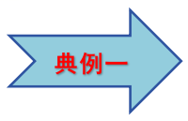物理科学的探究其乐无穷，在探究时，我们首先要提出问题，明确方向，接着进行合理的 ，再根据实际情况设计实验与制订计划，并进行实验与收集证据。实验物理学的先驱伽利略率先用望远镜观察天空，由此得到的关于天体运行的结果有力地支持了哥白尼的“ ”，有力地推动了人类文明的进程。

知识点二、太阳系概貌
太阳系概貌：研究表明，太阳系主要是由太阳、八大行星及其卫星、彗星和小行星等组成的。根据离太阳由近及远的顺序排列，八大行星分别是水星、金星、地球、火星、木星、土星、天王星、海王星。其中质量最大的是木星，其质量约为地球的318倍；离地球最近的是金星，其次是火星。火星离地球的最近距离约5.6×10⁷km。在太阳系中，行星绕太阳旋转，卫星绕行星旋转，月球是地球唯一的卫星。
特别提醒
太阳是太阳系的中心，而不是宇宙的中心。
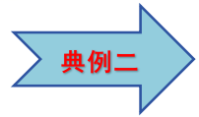试根据表中太阳系中八大行星的有关数据回答下列问题．
 | 水星 | 金星 | 地球 | 火星 | 木星 | 土星 | 天王星 | 海王星
直径约/km | 5000 | 12000 | 12735 | 7000 | 140000 | 120000 | 52000 | 50000
离日距离  /(×10⁶ km) | 60 | 108 | 150 | 230 | 780 | 1400 | 2900 | 4500
绕日周期约/年 | 0.25 | 0.6 | 1 | 1.9 | 12 | 29 | 84 | 165
自转周期约 | 59天 | 243天  (逆向) | 23小时  56分 | 24.5  小时 | 10  小时 | 10.25  小时 | 11  小时 | 16  小时
平均温度约/ ℃ | 350(正面)、－170(背面) | 480  (表面) | 22 | －23 | －150 | －180 | －210 | －220
(1)在太阳系八大行星中，体积最小的是 星；自转速度最快的是 星．
(2)分析表中数据可知：行星离日越远，绕日周期越 ，它们的表面平均温度越 ．
(3)金星的年和日的特别之处是 ．
(4)若将地球想象成一个直径为30 cm左右的篮球，按同样比例缩小，则火星相当于一个直径为 cm的球．(保留一位小数)

问题一：从“地心说”到“日心说”
【角度1】从地心说到日心说
【典例1】古人通过观察和猜想，建立了不同的宇宙模型，近代波兰科学家哥白尼提出以 为中心的宇宙模型，简称“日心说”，这个观点在今天看来是 （正确/错误）的。在银河系、宇宙、太阳系中尺度最大的是 。
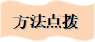
哥白尼提出的“日心说”，有力地打破了长期以来居于宗教统治地位的“地心说”，实现了天文学的根本变革，有力地推动了人类文明的进程。
【变式1-1】有一位著名的科学家，他用“日心说”否定了影响人类达千年之久的“地心说”，有力地推动了人类文明的进程。这位科学家是（ ）
A．爱因斯坦 B．哥白尼
C．牛顿 D．伽利略
【变式1-2】1897年人们首先发现了电子，进而认识到原子是由 和电子组成，在如图所示的两种模型中， （甲/乙）是卢瑟福提出的原子模型；对于宇宙的认识，哥白尼提出了“ ”（地心说/日心说），20世纪20年代科学家发现星系正在 （靠近/远离）我们，这为宇宙诞生于约150亿年前的一次大爆炸提供了证据。
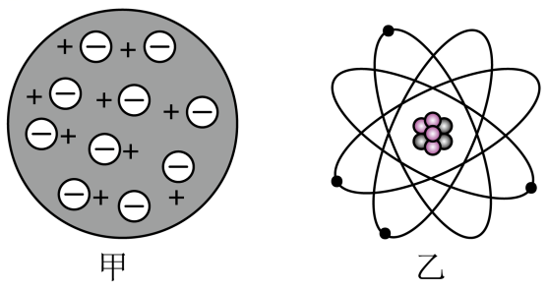
问题二：太阳系概貌
【角度1】飞出地球
【典例1】2013年12月，嫦娥三号成功登陆月球，月球是太阳系中的 星。如图所示为玉兔号月球车离开着陆器后独自在月面上展开科研工作，玉兔号的设计中运用了许多科学知识，如：太阳能帆板是将太阳能转化为 能的装置；它的相机可以将拍摄到的画面通过 （选填“可见光”或“无线电波”）传送回着陆器，当它在月面上匀速行驶时，它的动能 （选填“变大”、“变小”或“不变”）。
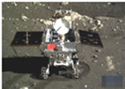
宇宙最大，银河系较大，太阳系较小，地月系最小，且地月系是太阳系中的一小部分，而太阳系又是银河系中的一部分，则若我们有一天乘坐宇宙飞船从地球出发去探索宇宙，应该从最小的地月系开始，然后是太阳系、银河系。
【变式1-1】面对浩瀚的宇宙，人类从未停止过探索的脚步。若我们有一天乘坐宇宙飞船从地球出发去探索宇宙，将先后飞离（ ）
A．太阳系、银河系、地月系 B．地月系、太阳系、银河系
C．银河系、太阳系、地月系 D．银河系、地月系、太阳系
【变式1-2】宇宙是一个有层次的天体结构系统，我们看到的太阳只是银河系中一颗普通的 （选填“行星”或“恒星”），科学家通过对星系光谱的研究发现，所有的星系都在远离我们而去，宇宙中星系间的距离在不断扩大，这说明宇宙在 ．（填“膨胀”或“减小”）

【基础强化】
1．在太阳系中，地球是（ ）
A．恒星 B．行星 C．矮行星 D．卫星
2．太阳系中有
A．九大行星 B．八大行星 C．七大行星 D．六大行星
3．提出“日心说”，有力地推动了人类文明进程的科学家是（ ）
A．托勒密 B．哥白尼 C．伽利略 D．普朗克
4．为了揭示大自然的奥秘，无数科学家进行了不懈的探索，下列说法错误的是（ ）
A．在天文学中，用“光年”作为时间单位
B．卢瑟福建立了类似行星绕日的核式结构模型
C．哥白尼的“日心说”否定了影响人类达千年之久的“地心说”，有力推动人类文明进步
D．宇宙是一个有层次的天体结构系统，它是有起源的、膨胀的和演化的
5．在太阳系的八大行星中，与地球相邻的是（ ）
A．水星、金星 B．金星、火星
C．火星、天王星 D．金星、海王星
6．卢瑟福提出了 ；波兰天文学家 创立了“日心说”；首先测量出大气压值的是物理学家是 。
7．当两滴水银接触时，能自动结合成一滴较大的水银，这一事实说明分子间存在着 。宇宙探索中常用的光年是 （选填 “长度”或“时间”）的单位。
8．宇宙是一个有 的天体结构系统。宇宙大千世界，从宏观到微观，从天体到原子，似乎都有那么多惊人的相同规律。如图所示，是太阳系模拟图，行星们在各自的固定轨道上围绕恒星太阳运转这与 （填科学家）的原子核式结构模型十分相似，其中原子核相当于太阳，绕核运动的 就相当于行星，原子核内部有带正电的 。
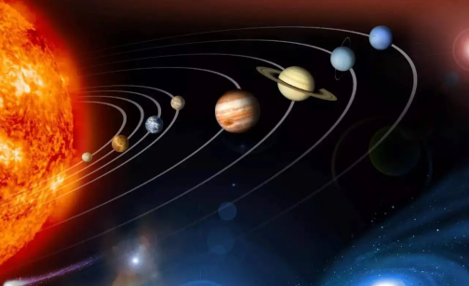
9．阿伏伽德罗认为一切物质都是由大量 组成的。太阳系中的八大行星围绕恒星太阳运转，这与原子的 （选填“枣糕”或“核式”）模型相似，原子核相当于太阳，绕核运动的 就相当于行星。
【能力培优】
10．为了揭示大自然的奥秘，无数科学家进行了不懈的探索。从科学的角度分析，下列说法中错误的是（ ）
A．汤姆生发现了电子，从而揭示了原子是可以再分的
B．卢瑟福建立了原子结构的核式模型
C．哥白尼提出了地球是宇宙真正的中心的学说
D．哈勃发现的哈勃定律推断星系在远离我们而去
11．在探索之路上，有众多的科学家披荆斩棘，铺路架桥，为后人留下了果实丰硕的知识园地。下列关于物理学家及其贡献对应正确的是（ ）
A．哥白尼——地心说 B．伽利略——观察天体运动
C．爱因斯坦——量子力学 D．牛顿——相对论
12．关于宇宙，下列说法中正确的是（ ）
A．在天文学中，用“光年”作为时间单位
B．“谱线红移”现象说明星系在远离我们而去
C．太阳是宇宙的中心，地球是太阳系的一颗行星
D．哥白尼提出了“地心说”
13．阅读下面的短文，回答后面的问题．
行星和恒星早期人们认为恒星是静止不动的星体，所以称其为“恒星”，绕恒星转动的星体叫行星，而绕行星转动的星体则叫卫星．在太阳系中，太阳是由炽热的气体组成的，不停地发热、发光，在太阳的周围有八大行星绕其公转，它们分别是水星、金星、地球、火星、木星、土星、天王星、海王星，太阳连同它的八大行星和许许多多的小行星、彗星组成了太阳系，其中太阳为恒星．人们生活的地球就是太阳的行星，而绕地球转动的月球就是地球的卫星．其实太阳也是在运动着的，太阳以2.46×10⁸年的周期绕银河系的中心转动．只是由于太阳距地球太远（1.5×10¹¹m），不借助特殊的天文仪器很难发现它的运动，其实，所有的恒星都在宇宙空间高速地运动着．在太阳系中只有太阳一颗恒星，但在太阳系外却有着无数的恒星，夜晚仰望天空时，肉眼所能见到的点点繁星，除了五颗大行星之外，都是像太阳一样的恒星．
（1）请在横线上说明以下几个名词之间的包含关系：宇宙、天王星、太阳系、银河系： ．
（2）太阳是由气体组成的吗？ ． 太阳绕银河系中心转动一周所用的时间是 年．
14．如图所示，波兰天文学家哥白尼认为， 是宇宙的中心；牛顿创立的万有引力理论，引领人们逐渐认识到，宇宙是一个 的天体结构系统。
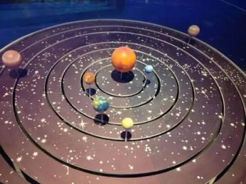
15．人类的进步依靠一代一代杰出的科学家贡献，后人应该感谢他们．请把所提供的人物，填写在对应事件的后面：阿基米德、爱因斯坦、牛顿、墨子、爱迪生、汤姆生、沈括、卢瑟福、王充、布鲁诺、哥白尼、盖尔曼、查德威克、杨振宁
（1）摩擦过的玳瑁壳能吸引草屑 ，
（2）创立“日心学说”
（3）提出万有引力理论 ，
（4）发现电子 ，
（5）提出原子核式结构模型
16．每天清晨，太阳从东方升起，傍晚，太阳从西方落下，日复一日，年复一年，从古至今，直至永远，太阳是何等辛苦．何止是太阳，我们看到的月亮和星星，不也是围绕我们地球团团转吗？据此，公元2世纪，托勒密认为地球是宇宙的中心，其他星星围绕地球转动，教会还认为这是上帝为了地球上的人类而特意创造的。请问：
（1）日出日落现象是否因太阳绕地球运转而产生？ ，如果不是，又是什么原因引起的？
（2）1543年，哥白尼提出一个与上述不同的学说，叫什么？

